Тема: МАЛЫЕ СУДА С ПАРУСНЫМ ВООРУЖЕНИЕМ
Вариант 1

Вопрос: Назовите, с учетом вида парусного вооружения, тип малого судна.

1 | 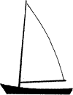 | Ответ:  ______________________
2 | 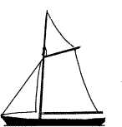 | Ответ:  ______________________
3 | 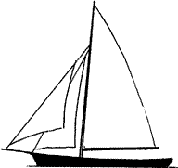 | Ответ:  ______________________
4 | 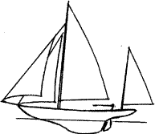 | Ответ:  ______________________
5 | 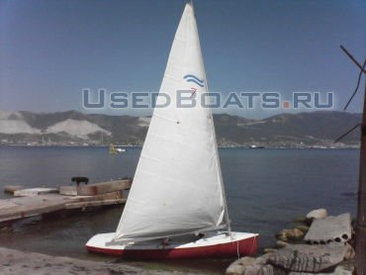 | Ответ:  ______________________
Тема: МАЛЫЕ СУДА С ПАРУСНЫМ ВООРУЖЕНИЕМ
Вариант 2

Вопрос: Назовите, с учетом вида парусного вооружения, тип малого судна.

1 | 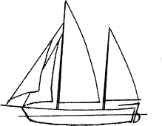 | Ответ:  ______________________
2 | 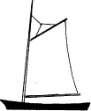 | Ответ:  ______________________
3 | 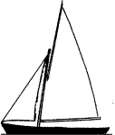 | Ответ:  ______________________
4 | 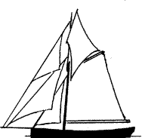 | Ответ:  ______________________
5 | 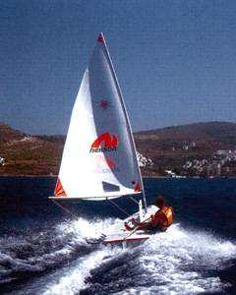 | Ответ:  ______________________
Тема: МАЛЫЕ СУДА С ПАРУСНЫМ ВООРУЖЕНИЕМ
Вариант 3

Вопрос: Назовите, с учетом вида парусного вооружения, тип малого судна.

1 |  | Ответ:  ______________________
2 |  | Ответ:  ______________________
3 | 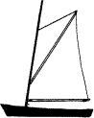 | Ответ:  ______________________
4 |  | Ответ:  ______________________
5 | 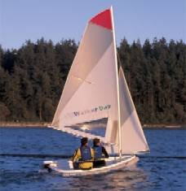 | Ответ:  ______________________
Тема: МАЛЫЕ СУДА С ПАРУСНЫМ ВООРУЖЕНИЕМ
Вариант 4

Вопрос: Назовите, с учетом вида парусного вооружения, тип малого судна.

1 | 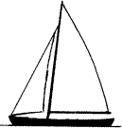 | Ответ:  ______________________
2 |  | Ответ:  ______________________
3 |  | Ответ:  ______________________
4 |  | Ответ:  ______________________
5 | 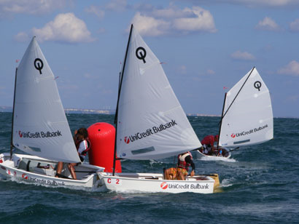 | Ответ:  ______________________
Тема: МАЛЫЕ СУДА С ПАРУСНЫМ ВООРУЖЕНИЕМ
Вариант 5

Вопрос: Назовите, с учетом вида парусного вооружения, тип малого судна.

1 |  | Ответ:  ______________________
2 |  | Ответ:  ______________________
3 |  | Ответ:  ______________________
4 |  | Ответ:  ______________________
5 | 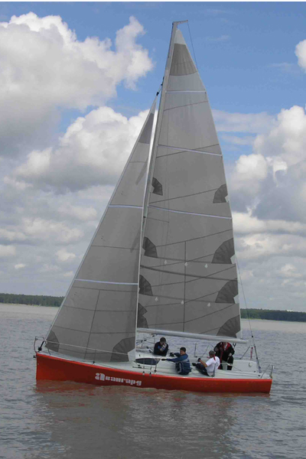 | Ответ:  ______________________
Тема: МАЛЫЕ СУДА С ПАРУСНЫМ ВООРУЖЕНИЕМ
Вариант 6

Вопрос: Назовите, с учетом вида парусного вооружения, тип малого судна.

1 |  | Ответ:  ______________________
2 |  | Ответ:  ______________________
3 |  | Ответ:  ______________________
4 |  | Ответ:  ______________________
5 | 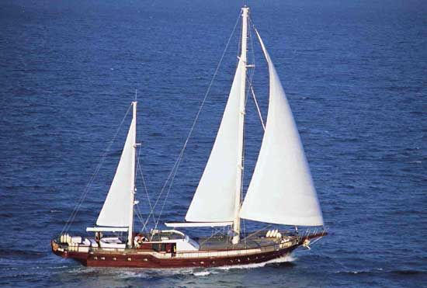 | Ответ:  ______________________
Тема: МАЛЫЕ СУДА С ПАРУСНЫМ ВООРУЖЕНИЕМ
Вариант 7

Вопрос: Назовите, с учетом вида парусного вооружения, тип малого судна.

1 |  | Ответ:  ______________________
2 |  | Ответ:  ______________________
3 |  | Ответ:  ______________________
4 |  | Ответ:  ______________________
5 | 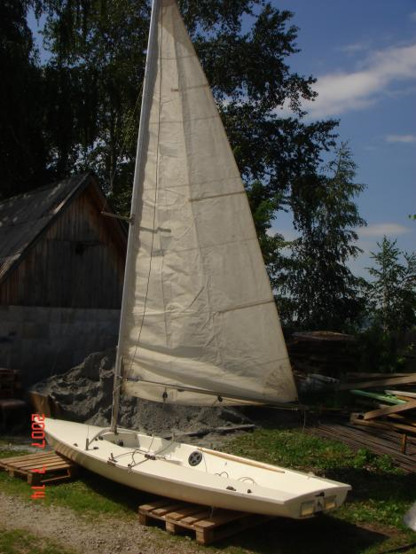 | Ответ:  ______________________
Тема: МАЛЫЕ СУДА С ПАРУСНЫМ ВООРУЖЕНИЕМ
Вариант 8

Вопрос: Назовите, с учетом вида парусного вооружения, тип малого судна.

1 |  | Ответ:  ______________________
2 |  | Ответ:  ______________________
3 |  | Ответ:  ______________________
4 |  | Ответ:  ______________________
5 | 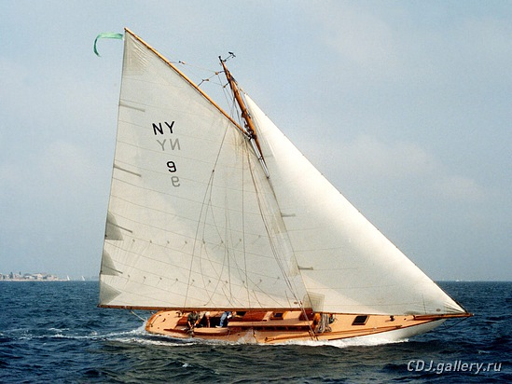 | Ответ:  ______________________
Тема: МАЛЫЕ СУДА С ПАРУСНЫМ ВООРУЖЕНИЕМ
Вариант 9

Вопрос: Назовите, с учетом вида парусного вооружения, тип малого судна.

1 |  | Ответ:  ______________________
2 |  | Ответ:  ______________________
3 |  | Ответ:  ______________________
4 |  | Ответ:  ______________________
5 | 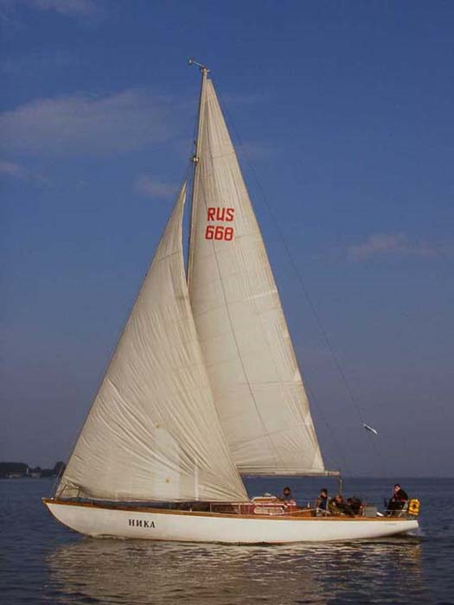 | Ответ:  ______________________
Тема: МАЛЫЕ СУДА С ПАРУСНЫМ ВООРУЖЕНИЕМ
Вариант 10

Вопрос: Назовите, с учетом вида парусного вооружения, тип малого судна.

1 |  | Ответ:  ______________________
2 |  | Ответ:  ______________________
3 |  | Ответ:  ______________________
4 |  | Ответ:  ______________________
5 | 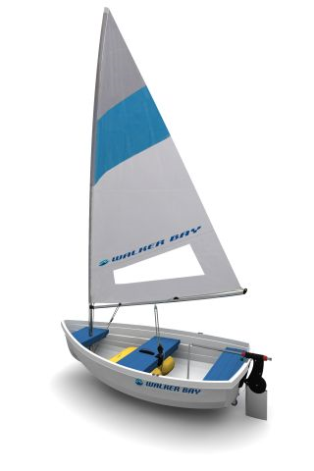 | Ответ:  ______________________

